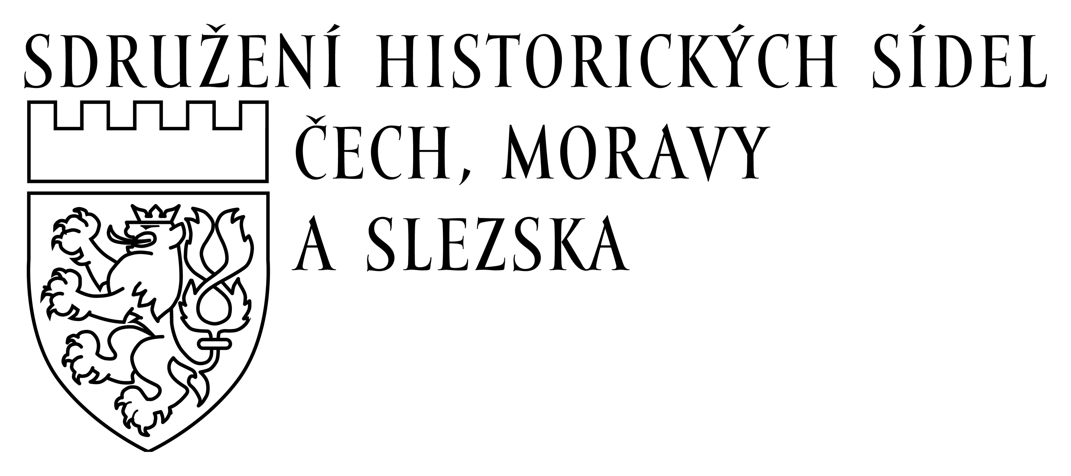
Tisková zpráva

SHS ČMS a Město Šternberk

Vás zve na tiskovou konferenci,

u příležitosti zahájení Dnů evropského dědictví 2009 v ČR

která se uskuteční

v Praze dne 2. září 2009 od 10.00 hodin
(Ministerstvo kultury ČR, Maltézské náměstí 1, Praha 1 – Malá Strana, Konírna )

Na tiskové konferenci budou přítomni:
Mgr. Petr Sedláček, předseda Sdružení historických sídel Čech, Moravy a Slezska
Mgr. Jaromír Sedlák, starosta města Šternberk
Mgr. Jana Kameníčková, vedoucí odboru školství a kultury MěÚ Šternberk
Mgr. Irena Černocká, tisková mluvčí města Šternberk
Zástupci Ministerstva kultury ČR

Představitelé Sdružení a města Šternberk Vás podrobněji seznámí s jednotlivými body programu zahájení EHD: s národním tématem pro letošní ročník EHD, s přípravou NZ EHD ve Šternberku s celkovou přípravou EHD 2009 v ČR a s udělením letošních titulů Nositel tradice lidových řemesel.

Téměř 300 obcí a téměř 1000 památek místního i světového významu je přihlášeno k letošnímu ročníku Dnů evropského dědictví / European Heritage Days (EHD). EHD je celoevropská akce konaná pod patronací Rady Evropy, každoročně se jí účastní na 48 států Evropské kulturní konvence a jejím posláním je propagace historického dědictví, které vzniklo v evropské i naší národní tradici.

Samotné Dny evropského dědictví v České republice proběhnou 12. – 20. září 2009.
Národní zahájení proběhne 12. září v 10,00 hodin ve Šternberku
Národní téma EHD v ČR: Památky měřené časem

V rámci Dnů evropského dědictví budou mít milovníci historie a kultury jedinečnou možnost zhlédnout mnohé památky, které jsou obvykle veřejnosti nepřístupné, na jiných budou k vidění speciální prohlídkové trasy či nejrůznější doprovodné akce.

Sdružení historických sídel Čech, Moravy a Slezska ( SHS ČMS ) vzniklo v roce 1990 z iniciativy starostů historických měst, kteří si po změně režimu uvědomili, nakolik je naše republika bohatá na kulturní bohatství a nakolik právě toto bohatství minulými poměry utrpělo. Za dobu své existence se Sdružení stalo významným činitelem na poli propagace kulturního dědictví a péče o ně. Sdružení je partnerem významných institucí, mezi nimiž v prvé řadě můžeme jmenovat Ministerstvo kultury a Ministerstvo pro místní rozvoj. Sdružení je také členem významné evropské organizace na poli péče a propagace kulturního dědictví Europa Nostra a aktivně se připojilo k tvorbě několika právních norem, které se dotýkaly péče o nemovité památky a specifických problémů historických sídel.

Sdružení historických sídel Čech, Moravy a Slezska (dále Sdružení) je zájmové sdružení právnických osob. Účelem a cílem této dobrovolné, zájmové, nestranické a nevládní organizace je aktivně přispívat k vytváření podmínek a účinných nástrojů pro zachování kulturního dědictví, zejména pak pro regeneraci území historických sídel včetně zlepšování stavu životního prostředí, dále pro jeho propagaci a pro jeho trvale udržitelné využívání.

_____________________________________________________________________________________________
Dny evropského dědictví (European Heritage Days - EHD) se v Evropě konají od roku 1991 pod záštitou Rady Evropy a řadí se k významným celoevropským kulturně poznávacím a společenským podnětům.
Dny evropského dědictví jsou akcí, která každoročně otevírá co nejvíce zajímavých a výjimečných architektonických, archeologických a sakrálních památek, muzeí, galerií a knihoven, technických památek a militarií, budov, objektů a i dalších prostor, v nichž všech je uchováváno neuvěřitelně rozsáhlé množství sbírkových fondů a movitého kulturního dědictví. V České republice se nezpřístupňují jen oficiálně prohlášené kulturním památky, ale otevírají se i desítky dveří soukromých a veřejných budov ( radnic, soudů, církevních institucí, škol, obytných domů atd.), které nebývají přístupny veřejnosti vůbec nebo pouze příležitostně a částečně.

- Národní zahájení EHD bude probíhat v sobotu 12. září ve městě Šternberk. Součástí tohoto slavnostního aktu bude předávání titulů „Nositel tradice lidových řemesel“, který uděluje ministr kultury ČR. Celé slavnosti budou sestávat ze společných akcí města a Sdružení. Mezi nejvýznamnější akce patří již v pátek 11. září zahájení výstavy Nositelé tradice lidových řemesel.
- Formy katalogů EHD 2009
- Internetová verze, tzv. Online katalog EHD, propojený s interaktivní „e-mapou“ ( na portále www.ehd.cz )
- CD katalog EHD 2009, obdoba interaktivního Internetového Online katalogu a e-mapy.

- Co všechno najdete na Internetových stránkách www.ehd.cz:
· katalog všech památek a akcí, přihlášených k EHD 2009 včetně elektronické interaktivní mapy
. více o národním tématu EHD 2009
· podrobné informace o národním zahájení EHD 2009
· plakát vydávaný k EHD
· obecné informace o EHD
· informace o udílení titulu „Nositel tradice lidových řemesel“
· tisková verze ( seznam památek otevřených v době EHD 2009) podle jednotlivých krajů
. online katalogy památek přihlášených k EHD v letech 2004, 2005, 2006, 2007 a 2008
_____________________________________________________________________________________________

Šternberk - HISTORICKÉ MĚSTO ROKU 2008 - je moderní město s bohatou historií, zajímavých kulturních a společenských akcí a mezinárodního sportovního soupeření na slavné trati Ecce Homo. Ve Šternberku se v současné buduje jedinečná Expozice času, která se návštěvníkům otevře v říjnu 2010. Pouze ve Šternberku si můžete poslechnout příběhy z unikátních klikotočů – nového informačního systému městskou památkovou zónou s devíti zastaveními a dvěma zvukovými tabulemi.

Za poslední roky došlo k velmi pozitivním změnám vnějšího vzhledu města. Šeď, neupravenost a zanedbanost byla vystřídána novým čistým a svěžím vzhledem a to díky postupné, plánovité a systematické obnově historického jádra. Ve spolupráci se soukromými vlastníky objektů jsme zprivatizovali, postupně opravili a zmodernizovali většinu domů městské památkové zóny, náročným restaurováním prošel mariánský sloup na Horním náměstí, postupně obnovujeme bývalý augustiniánský klášter, v jednom z nejkrásnějších měšťanských domů v centru města budujeme Expozici času, ve spolupráci s církví pomáháme při obnově střešního pláště a restaurování fresek kostela Zvěstování Panny Marie. Před kostelem stojí za pozornost nedávno restaurovaný morový sloup s pozlacenou vrcholovou sochou Panny Marie a také studna objevená až při rekonstrukci náměstí v roce 2006.

V letech 2005 a 2006 došlo k dosud největší revitalizaci centra města, která se vyšplhala na 90 milionů korun. Město si vytvořilo a realizovalo vlastní program na podporu soukromých vlastníků objektů v zóně, které byly využity na úpravy a opravy uličních fasád včetně architektonických i klempířských prvků, okenních a dveřních výplní, předzahrádek a mobiliáře. Atraktivní informační systém městskou památkovou zónou doplňují zvukoví cizojazyční průvodci na Státním hradě Šternberk. Město také vybudovalo v roce 2008 velké záchytné parkoviště pro střed města, Státní hrad Šternberk a další uživatele za 25 milionů korun.

__________________________________________________________________________________
Více informací: Mgr. Květa Vitvarová, tajemnice Sdružení historických sídel Čech, Moravy a Slezska, Opletalova 29, 110 00 Praha 1, tel/fax 224 213 166, 602 201 112, info@shscms.cz

